Warszawa, 5 listopada 2024 r.

Informacja prasowa
Prawie 80 mld zł udzielonego finansowania w trzech kwartałach 2024 roku
- Firmy leasingowe udzieliły finansowania na kwotę 79 mld zł w ciągu dziewięciu miesięcy 2024 roku
- To wzrost o 10 proc. w porównaniu z podobnym okresem 2023 roku
- W III kwartale dynamika wzrostu rynku wyhamowała, prognozy na IV kwartał są optymistyczne
Z najnowszych danych Związku Polskiego Leasingu za trzy kwartały tego roku wynika, że branża leasingowa udzieliła finansowania ruchomości i nieruchomości na kwotę 78,99 mld zł. To oznacza wzrost o 10,5 proc. w porównaniu z dziewięcioma miesiącami 2023 roku. Transakcje leasingowe zdecydowanie dominują wśród zawieranych kontraktów przez firmy leasingowe. Ich wartość wyniosła 69,15 mld zł mld zł (skok o 11,9 proc.), z kolei pożyczek leasingowych – 9,84 mld zł (wzrost o 1,2 proc.).
O ile w pierwszym i drugim kwartale spółki leasingowe zanotowały dwucyfrowy wzrost, tak w trzecim kwartale jest jednocyfrowy i sięga 4 proc. Branża leasingowa odczuwa skutki trudnej sytuacji w branży transportowej. Od czterech kwartałów finansowanie pojazdów ciężkich jest na minusie. Wartość finansowania ciężkiego transportu spadła o ponad 15 proc. rok do roku, osiągając wartość 13,5 mld zł po dziewięciu miesiącach roku. Leasingodawcy rosną dalej w segmencie pojazdów lekkich, które dominują w ich portfelach, a także w segmencie maszyn i urządzeń. W tym ostatnim wyraźny wzrost widać w finansowaniu maszyn budowalnych (wzrost o 27 proc., do 3,9 mld zł) oraz sprzętu medycznego (o 25 proc., do 1,1 mld) i gastronomicznego (o 22 proc., do 177 mln zł). W segmencie maszyn i urządzeń największą część stanowią maszyny rolnicze – 4,6 mld zł, które odnotowały lekki, 1-proc. spadek. Wpływ na to miało zamieszanie spowodowane wejściem w życie na początku roku ustawy o kredycie konsumenckim oraz ustawy o konsumenckiej pożyczce lombardowej, na podstawie których rolnicy zaczęli być traktowani jak konsumenci, co ograniczyło im dostęp do finansowania udzielanego przez firmy leasingowe. W kwietniu weszła w życie nowelizacja, która uchyliła zapis niekorzystany dla rolników.
Jak wygląda finansowanie w podziale na aktywa:
- Pojazdy – 56,9 mld zł (wzrost o 13 proc.)
- w tym pojazdy lekkie – 42,7 mld zł (wzrost o 26 proc.)
- w tym pojazdy ciężkie – 13,5 mld zł (spadek o 15 proc.)
- Maszyny i urządzenia – 19,2 mld zł (wzrost o 6 proc.)
- Pozostałe ruchomości – 2,4 mld zł (spadek o 0,7 proc.)
- Nieruchomości – 0,44 mld zł (spadek o 20 proc.)
W strukturze finansowania aktywów przez firmy leasingowe, największą część stanowią pojazdy – 72,5 proc., a następnie maszyny i inne urządzenia – 24,5 proc., inne transakcje razem z nieruchomościami to 3 proc. w tej strukturze.
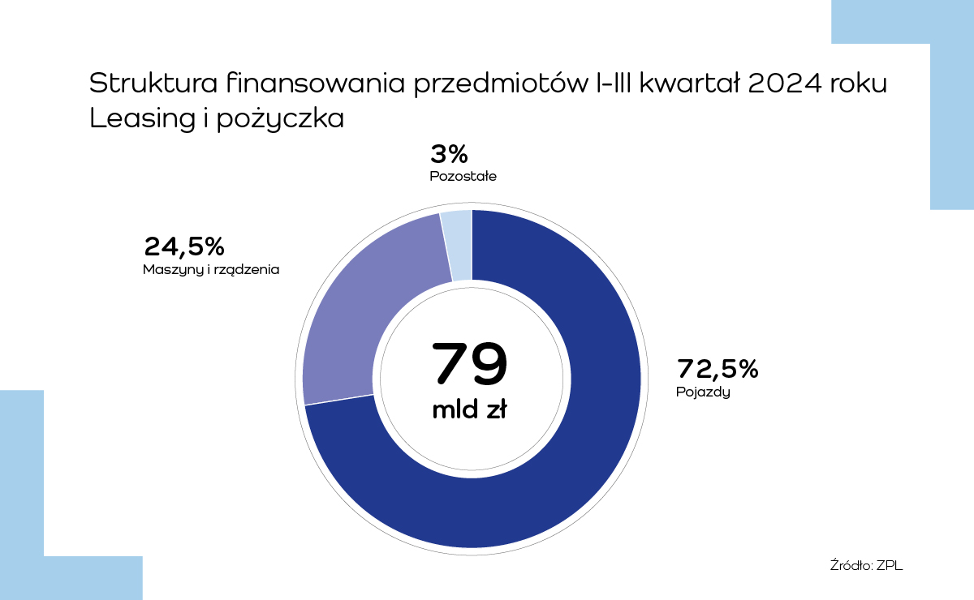

Związek Polskiego Leasingu co kwartał prezentuje podsumowanie wyników branży leasingowej. Dane pochodzą ze sprawozdań firm członkowskich ZPL oraz organizacji współpracujących, dzięki temu łącznie z doszacowaniem raporty Związku obejmują 100 proc. polskiego rynku.

Komentarz do wyników
Marcin Nieplowicz, główny ekonomista EFL i Związku Polskiego Leasingu
Po mocnym I półroczu 2024 z dynamiką 14,0 proc. rok do roku, w samym trzecim kwartale tempo wzrostu rynku leasingu ruchomości wyhamowało do 4,4 proc. rok do roku. Wyhamowanie aktywności inwestycyjnej polskich firm było więc istotne, ale w naszej ocenie będzie ograniczone do samego trzeciego kwartału. Wynikało ono z dwóch głównych czynników.
Po pierwsze, niższa już była dynamika finansowania pojazdów lekkich: 15,3 proc. r/r w trzecim kwartale, po bardzo wysokich odczytach za poprzednie cztery kwartały, z 31,6 proc. r/r za I półrocze 2024. Tak wysokie dynamiki finansowania OSD były nie do utrzymania w dłuższym terminie, tym bardziej że wyższą podaż nowych aut notujemy już od początku 2023 roku. W czwartym kwartale 2024 roku sektor pojazdów lekkich powinien jednak przyspieszyć za sprawą rosnącej konsumpcji prywatnej oraz wdrażanych od 1 stycznia 2025 roku regulacji CAFE. Znacznie zaostrzone normy emisji CO2 powinny napędzić sprzedaż nowych aut osobowych w końcówce tego roku.
Po drugie widzimy, że cały rynek leasingu w dużej mierze wyhamował przez finansowanie pojazdów ciężkich, gdzie dynamika wyhamowała -25,8 proc. rok do roku w trzecim kwartale, po już spadkowym I półroczu z -10,1 proc. rok do roku. I było to głównie pokłosiem recesji w przemyśle strefy euro, co przełożyło się na spadki naszego eksportu, a w konsekwencji na niższy popyt na usługi frachtu, ich ceny, a w końcu i sytuację finansową polskich firm transportowych. W takiej sytuacji firmy te ograniczały swoje inwestycje w rozwój taboru pojazdów. Wygląda jednak na to, że sytuacja w europejskim przemyśle powinna być już wyraźnie lepsza w czwartym kwartale tego roku. Dane za wrzesień pokazały nieznaczny wzrost produkcji przemysłowej strefy euro w ujęciu rocznym, po wielu miesiącach głębokich spadków. Odbiła też wyraźnie we wrześniu sprzedaż detaliczna towarów w Niemczech, a to ostrożna postawa niemieckich konsumentów była jedną z głównych przyczyn słabości przemysłu Eurolandu. Pomaga też EBC, systematycznie obniżając stopy procentowej. Stwarza to wszystko warunki do trwałego odbicia produkcji przemysłowej w strefie euro w końcówce tego roku, na co pozytywnie zareagują polskie firmy transportowe. Widzimy spore szanse na dodatnią dynamikę finansowania pojazdów ciężkich na rynku leasingu w czwartym kwartale 2024.

Związek Polskiego Leasingu
To organizacja reprezentująca branżę leasingową w Polsce. Związek zrzesza 32 podmioty obejmujące 90 proc. sektora: 31 firm leasingowych oraz Polski Związek Wynajmu i Leasingu Pojazdów. ZPL prowadzi działania wizerunkowe i edukacyjne na rzecz propagowania leasingu jako narzędzia wspierającego rozwój przedsiębiorczości. Do zadań ZPL należy monitorowanie, opiniowanie oraz opracowywanie ekspertyz w zakresie regulacji dotyczących leasingu. Związek jest aktywnym członkiem Leaseurope, organizacji w skład której wchodzi 45 związków z 32 krajów Europy. W 2024 roku ZPL obchodzi 30-lecie istnienia. W tym czasie firmy leasingowe przeznaczyły ponad 1 bln zł na inwestycje działających w Polsce przedsiębiorstw.

Dodatkowe informacje: www.leasing.org.pl

Kontakt dla mediów:
Katarzyna Ostrowska
Dyrektorka ds. komunikacji i PR
e-mail: katarzyna.ostrowska@leasing.org.pl
tel.: (+48) 697 770 498

Śledź nas na


